Koszule chłopięce wizytowe dla Twojego syna - gdzie je kupić?
Gdxie kupić koszule chłopięce wizytowe w dobrych cenach? Odpowiedź znajdziesz w naszym artykule, zachęcamy do lektury.

Koszule chłopięce wizytowe - na wesele i inne okazje
Pomimo tego, iż wiele wesel zostało odwołanych, bądź też przełożonych na przyszły rok w związku z pandemią i obowiązującymi obu strzeniami jest też spora liczba par młodych, które zdecydowały, iż zarówno ślub jak i wesele się odbędą. Dlatego też szukamy odpowiednich ubrań zarówno dla siebie jak i dla swoich dzieci na te wydarzenia. Gdzie kupić koszule chłopięce wizytowe oraz garnitury i inne akcesoria?

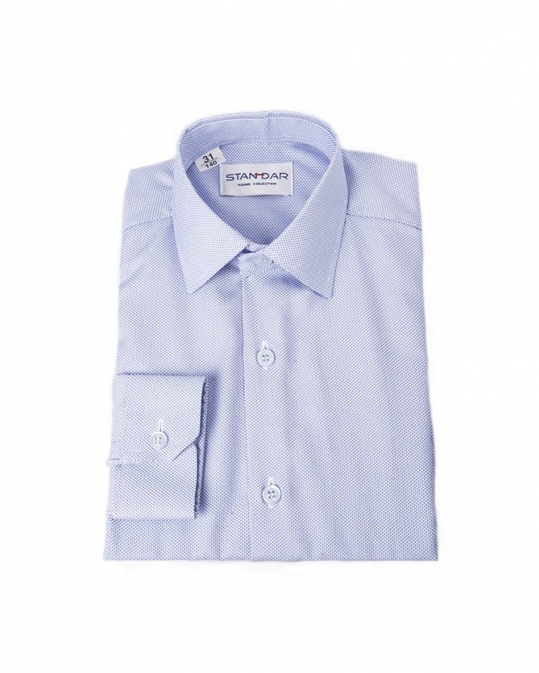
Chłopięce ubrania na specjalną okazję
Jeżeli potrzebne nam chłopięce ubrania na specjalne okazję takie jak urodziny, chrzciny, komunie czy też właśnie wesela warto szukać w sieci. To właśnie tam znajdziemy wiele produktów w korzystnych cenach. Jednym z miejsc, które możemy państwu polecić jest sklep internetowy standar, w którym znajdziemy nie tylko koszule chłopięce wizytowe ale także krawaty, muszki czy garniturowe spodnie.
Koszule chłopięce wizytowe
Biorąc pod uwagę, iż wydarzenia kościelne wymagają odświętnego ubioru tak jak i niektóre wydarzenie rodzinne nic dziwnego, że będą państwo potrzebować koszuli chłopięcych wizytowych. Szeroki wybór asortymentowy, które oferuje standar z pewnością sprosta państwa wymaganiom.

